Direktør, læge Søren Brostrøm
Sundhedsstyrelsen
Islands Brygge

11. januar 2022

Kære Søren Brostrøm,

Med henvisning til professor Allan Randrup Thomsens udtalelser på TV2 d. 27. december 2021, gående ud på, at det hele tiden – inden vaccinationsprogrammets start – har stået klart, at vaccinerne IKKE beskytter den enkelte mod smitte, og ej heller beskytter mod, at den vaccinerede smitter andre, således som det er kommet frem i den medicinske litteratur, f.eks. i The Lancet d. 20. November 2021:
https://www.thelancet.com/journals/lanepe/article/PIIS2666-7762(21)00258-1/fulltext?s=08#

men at vaccinerne gør sygdomsforløbet mindre alvorligt / virulent for den enkelte i de grupper, der er udsatte for risiko for alvorlige komplikationer, vil vi forespørge, med hvilken begrundelse du på det kraftigste har anbefalet vaccinen til grupper, der ikke har den ringeste risiko for at opleve et alvorligt forløb, herunder i særdeleshed børn. Vi står ligeså uforstående overfor, at disse anbefalinger fortsat består.

Vi ser frem til at modtage et udtømmende svar.

Med venlig hilsen
På vegne af bestyrelsen

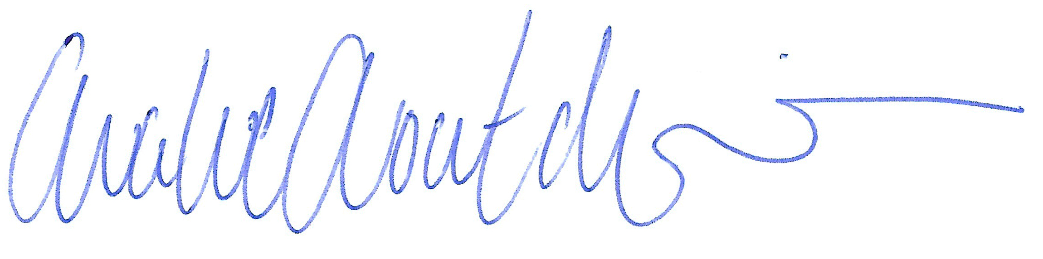

Malue Montclairre
Formand
Frihedsbevægelsens Fællesråd

